福建南方路面机械股份有限公司2026届校园招聘
一、公司简介
福建南方路面机械股份有限公司（SH, 603280）成立于1997年，公司以专注工程搅拌为根基，基于对产业发展规律的深刻认知和二十余载的专精研发，南方路机逐渐形成了物料处理、工程搅拌、固废处理三大板块协同驱动的业务格局，实现了全产业链的布局和深耕，并创造性地为市场提供了绿色循环建材整体解决方案。同时，南方路机倾力打造的工程数智物联与物业式服务运营管理新模式，双轮双翼协同赋能，形成了“硬件-软件-服务”的全产业链条，与用户深度绑定，让用户轻松享受更安全、更环保、更高效、更智能的绿色循环建材整体解决方案与服务。
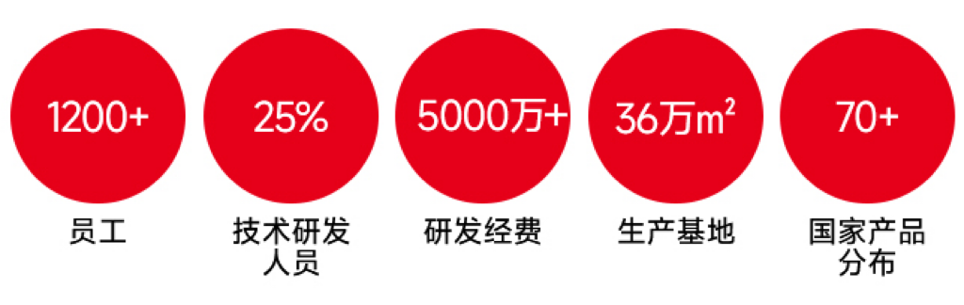
- 公司拥有完善的四级研发体系：
  - 国家企业技术中心
  - 绿色建材装备研究院
  - 技术研究院、智控事业部
  - 七大产品事业部
迄今已获得45项省级科技进步奖和37项国家级科技进步奖。截至2025年5月。南方路机已获批拥有软件著作权22项，专利1547项，其中发明专利528项。参与制定颁布了近30项国家及行业标准。
- 公司建设有先进的工程应用材料实验中心，在材料领域通过数据得以验证。
- 公司基于自动化控制和物联网技术，打造科学监控系统——云平台。实现设备的远程诊断、设备维护、节约能耗以及经营辅助管理。
我们真正实现以人为本的社会发展观及产业报国的远景；
我们时刻追求员工价值及其成长的最大化；
我们团结、进取，为实现可持续发展的社会环境而奋斗！

二、招聘对象：2026届应届毕业生（硕士、本科）
招聘岗位：技术研发类、营销（含海外）类、售后服务类；
专业要求：
技术研发类：机械设计及其自动化、车辆工程、电气工程及其自动化、自动化控制、采矿工程、能源与动力、工程力学等理工科相关专业；
售后服务类：机械设计及其自动化、电气工程及其自动化；
营销（含海外类）：市场营销、国际经济与贸易、英语、俄语、西班牙语、阿拉伯语、印尼语、葡萄牙语等相关专业。
招聘对象 | 招聘人数 | 薪酬福利 | 政府补贴
硕士 | 20 | 10-15K/月 | 1、硕士应届毕业生可申请工科青年补助5万元/人、生活补助5万元/人，连续发放3年，总计不超过20万元；  2、泉籍应届毕业生（含籍贯地或生源地为泉州）若选择留泉或返泉发展，可享受每年1万元奖励，连续发放3年，累计共3万元；  3、泉州首套房6万元购房补贴。
本科 | 20 | 5-8K/月  8-10K/月 | 1、双一流院校本科应届毕业生可申请生活补助2万元/人，非双一流院校本科应届毕业生可申请生活补助1万元/人；  2、泉籍“双一流”院校应届毕业生（含籍贯地或生源地为泉州）若选择留泉或返泉发展，可享受每年1万元奖励，连续发放3年，累计共3万元；  3、泉州首套房4万元购房补贴（非双一流2万元）。
三、招聘要求：
1、热爱工程机械事业，品德优良，熟练应用机械制图软件，熟练掌握和应用国家制图规范。
2、工作积极主动、善于学习、有钻研精神，逻辑能力、责任心强。
3、具有良好的团队合作意识，拥有良好的沟通、协调、解决问题的能力。
四、人才培养晋升通道：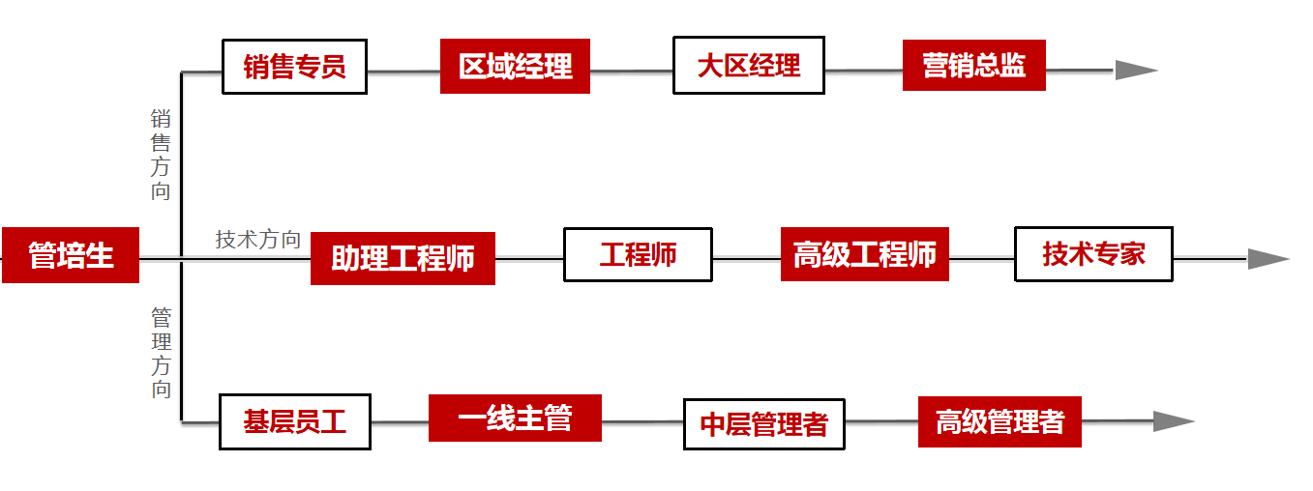
培养机制：
轮岗制：半年内各车间轮岗学习工艺流程，半年后定岗；
培训制：训练营，技术讲堂、管理培训、业务培训；
导师制：资深工程师或业务骨干带训，在岗培训，绩效面谈；
沟通制：新老生交流会，高层面对面，座谈会，职业生涯规划；
晋升制：专项晋升考核，能力与薪酬评估。
五、薪酬及福利
1、福利：入职即缴纳七险一金，年终奖、员工旅游、员工活动基金、党群委员会
2、住宿：免费提供宿舍，空调、热水器、独立卫生间等生活配套设施一应俱全
3、伙食：公司内设福利性食堂，提供一日三餐
4、工作时间：五天八小时工作制，周末双休，法定节假日，带薪年假
5、员工发展：公司十分重视人才培养，每年为员工提供多种培训，每年一次晋升机会，并为有潜力的员工提供广阔的晋升发展空间
六、应聘流程
简历投递→简历筛选→视频/现场面试→专业测评→发放OFFER
七、应聘方式
1、方式一：邮箱地址：hr@nflg.com
2、方式二：登录官网http://www.nflg.com/，首页“关于我们”——选择“加入我们”——“南方路机2026届校园招聘网申入口”上传简历
3、如有其它疑问和建议，欢迎致电：李女士0595-22915800、张小姐0595-28201107

八、关于我们
官方网站：http://www.nflg.com/ 微信:

